Obec Bukovany
Zastupitelstvo obce Bukovany
Obecně závazná vyhláška obce Bukovany

kterou se vydává požární řád obce

Zastupitelstvo obce Bukovany se na svém zasedání konaném dne 28. 5. 2024 usneslo vydat na základě § 29 odst. 1 písm. o) bod 1 zákona č. 133/1985 Sb., o požární ochraně, ve znění pozdějších předpisů (dále jen „zákon o požární ochraně“), a v souladu s § 10 písm. d) a § 84 odst. 2 písm. h) zákona č. 128/2000 Sb., o obcích (obecní zřízení), ve znění pozdějších předpisů, tuto obecně závaznou vyhlášku (dále jen „vyhláška“):

Čl. 1
Úvodní ustanovení

(1) Tato vyhláška upravuje organizaci a zásady zabezpečení požární ochrany v obci.

(2) Při zabezpečování požární ochrany spolupracuje obec zejména s hasičským záchranným sborem kraje, občanskými sdruženími a obecně prospěšnými společnostmi působícími na úseku požární ochrany.

Čl. 2
Vymezení činnosti osob pověřených zabezpečováním požární ochrany v obci

- Ochrana životů, zdraví a majetku občanů před požáry, živelními pohromami a jinými mimořádnými událostmi na území obce Bukovany (dále jen „obec“) je zajištěna jednotkou sboru dobrovolných hasičů obce (dále jen „JSDH obce“) podle čl. 5 této vyhlášky a dále jednotkami požární ochrany uvedenými v příloze č. 1 této vyhlášky.

- K zabezpečení úkolů na úseku požární ochrany obec pověřila velitele JSDH, který vykonává monitoring úrovně požární ochrany v obci, o níž předkládá zprávu starostovi minimálně 1krát ročně.

- K zabezpečení úkolů na úseku požární ochrany byly na základě usnesení zastupitelstva obce dále pověřeny tyto orgány obce:
- zastupitelstvo obce - projednáním stavu požární ochrany v obci minimálně 1 x za 12 měsíců nebo vždy po závažné mimořádné události mající vztah k zajištění požární ochrany v obci,
- starosta - zabezpečováním pravidelných kontrol dodržování předpisů a plnění povinností obce na úseku požární ochrany vyplývajících z její samostatné působnosti, a to minimálně 1 x za 12 měsíců.

Čl. 3
Podmínky požární bezpečnosti při činnostech a v objektech se zvýšeným nebezpečím vzniku požáru se zřetelem na místní situaci

(1) Za činnosti, při kterých hrozí zvýšené nebezpečí vzniku požáru, se podle místních podmínek považuje konání veřejnosti přístupných kulturních a sportovních akcí na veřejných prostranstvích, při nichž dochází k manipulaci s otevřeným ohněm a na něž se nevztahují povinnosti uvedené v § 6 zákona o požární ochraně ani v právním předpisu kraje či obce vydanému k zabezpečení požární ochrany při akcích, kterých se zúčastňuje větší počet osob.

(2) Pořadatel akce je povinen konání akce nahlásit min. 5 pracovních dní před jejím započetím Obecnímu úřadu Bukovany a na operační středisko Hasičského záchranného sboru Středočeského kraje. Je-li pořadatelem právnická osoba či fyzická osoba podnikající, je její povinností zřídit preventivní požární hlídku.

Čl. 4
Způsob nepřetržitého zabezpečení požární ochrany v obci

- Přijetí ohlášení požáru, živelní pohromy či jiné mimořádné události na území obce je zabezpečeno systémem ohlašoven požárů uvedených v čl. 7.

- Ochrana životů, zdraví a majetku občanů před požáry, živelními pohromami a jinými mimořádnými událostmi na území obce je zabezpečena jednotkami požární ochrany uvedenými v čl. 5 a v příloze č. 1 vyhlášky.

Čl. 5
Kategorie jednotky sboru dobrovolných hasičů obce, její početní stav a vybavení

- Obec zřídila JSDH obce, jejíž kategorie, početní stav a vybavení jsou uvedeny v příloze č. 2 vyhlášky.

- Členové JSDH obce se při vyhlášení požárního poplachu dostaví ve stanoveném čase do hasičské stanice JSDH obce na adrese: Bukovany 96, anebo na jiné místo, stanovené velitelem JSDH.

Čl. 6
Přehled o zdrojích vody pro hašení požárů a podmínky jejich trvalé použitelnosti

(1) Vlastník nebo uživatel zdrojů vody pro hašení požárů je povinen tyto udržovat v takovém stavu, aby bylo umožněno použití požární techniky a čerpání vody pro hašení požárů.

(2) Zdroje vody pro hašení požárů jsou stanoveny v nařízení kraje. Zdroje vody pro hašení požárů jsou uvedeny v příloze č. 3 vyhlášky.

- Zdroje vody pro hašení požárů jsou vyznačeny v plánku v příloze č. 3 vyhlášky, který se v jednom vyhotovení předává jednotce požární ochrany uvedené v čl. 5 a jednotce Hasičského záchranného sboru Středočeského kraje.

(4) Vlastníci nebo uživatelé zdrojů vody, které stanovila obec (čl. 6 odst. 3), jsou povinni oznámit obci:
a) nejméně 30 dní před plánovaným termínem provádění prací na vodním zdroji, které mohou dočasně omezit využitelnost pro čerpání vody k hašení požárů, a dále předpokládanou dobu těchto prací,
b) neprodleně vznik mimořádné události na vodním zdroji, která by znemožnila jeho využití k čerpání vody pro hašení požárů.

Čl. 7
Seznam ohlašoven požárů a dalších míst, odkud lze hlásit požár, a způsob jejich označení

- Obec zřídila následující ohlašovny požárů, která je trvale označena tabulkou „Ohlašovna požárů”:

- Budova obecního úřadu na adrese Bukovany 154, tel.: č.: 317 701 236
- Vladimír Kohout, Bukovany 2, tel. č. 602 969 956
- Starosta obce – mob. tel:: 602 284 183, místostarosta obce – mob. tel. 603 400 262
(2) K ohlášení požáru je určeno tísňové číslo 150 nebo 112.

(3) K ohlášení požáru na tísňové číslo 150 nebo 112 může být bezplatně použita pevná linka nebo mobilní telefon. Mobilní telefon lze použít pro volání na číslo 112 i bez podpory signálu vlastního operátora.

Čl. 8
Způsob vyhlášení požárního poplachu v obci

Vyhlášení požárního poplachu v obci se provádí:

- signálem „POŽÁRNÍ POPLACH”, který je vyhlašován nepřetržitým tónem sirény po dobu dvou minut nebo
- v případě poruchy technických zařízení pro vyhlášení požárního poplachu se požární poplach v obci vyhlašuje mobilním rozhlasem.

Čl. 9

Seznam sil a prostředků jednotek požární ochrany

Seznam sil a prostředků jednotek požární ochrany podle výpisu z požárního poplachového plánu Středočeského kraje je uveden v příloze č. 1 vyhlášky.

Čl. 10
Účinnost

- Touto vyhláškou se ruší obecně závazná vyhláška č. 1/2010 ze dne 11. 5. 2010.

- Tato obecně závazná vyhláška nabývá účinnosti počátkem patnáctého dne po jejím vyhlášení ve Sbírce právních předpisů územních samosprávných celků a některých správních úřadů.

Podpis Podpis
............................. ...................................
Bc. Klára Šáchová Miroslav Šiška
místostarosta starosta

Příloha č. 1 k obecně závazné vyhlášce č. 1/2024, kterou se vydává požární řád
Seznam sil a prostředků jednotek požární ochrany z požárního poplachového plánu Středočeského kraje.

Příloha č. 2 k obecně závazné vyhlášce č. 1/2024, kterou se vydává požární řád
Požární technika a věcné prostředky požární ochrany JSDH obce.

Příloha č. 3 k obecně závazné vyhlášce č. 1/2024, kterou se vydává požární řád
- Přehled zdrojů vody (výpis z nařízení kraje + stanovené zdroje vody nad rámec tohoto nařízení kraje).
- Plánek obce s vyznačením zdrojů vody pro hašení požárů, čerpacích stanovišť a směru příjezdu k nim.

Příloha č. 1 k obecně závazné vyhlášce č. 1/2024, kterou se vydává požární řád

Seznam sil a prostředků jednotek požární ochrany

z požárního poplachového plánu Středočeského kraje

- Seznam sil a prostředků jednotek požární ochrany pro první stupeň poplachu obdrží ohlašovny požárů obce a právnické osoby a podnikající fyzické osoby, které zřizují jednotku požární ochrany.

- V případě vzniku požáru nebo jiné mimořádné události jsou pro poskytnutí pomoci na území obce určeny podle I. stupně požárního poplachu následující jednotky požární ochrany:

Jednotky požární ochrany v I. stupni požárního poplachu
 | První jednotka požární ochrany | Druhá jednotka požární ochrany | Třetí jednotka požární ochrany | Čtvrtá jednotka požární ochrany
Název jednotek požární ochrany | JSDH Bukovany | JPO HZS Středočeského kraje – CHS Benešov | JSDH Týnec nad Sázavou - Pecerady | JSDH Čerčany
Kategorie jednotek požární ochrany nebo minimální počty a vybavení hasičské stanice HZS | JPO III | JPO I | JPO III | JPO II

Pozn.:
HZS – hasičský záchranný sbor,
JPO – jednotka požární ochrany (příloha k zákonu o požární ochraně),
JSDH – jednotka sboru dobrovolných hasičů,
CHS – centrální hasičská stanice,
stupně poplachu – viz § 20 a násl. vyhlášky č. 328/2001 Sb., o některých podrobnostech zabezpečení integrovaného záchranného systému, ve znění pozdějších předpisů.

Příloha č. 2 k obecně závazné vyhlášce č. 1/2024, kterou se vydává požární řád

Požární technika a věcné prostředky požární ochrany

Název jednotek požární ochrany | Kategorie jednotek požární ochrany | Požární technika a věcné prostředky požární ochrany | Počet členů
JSDH Bukovany | JPO III | CAS 20 T 815 | 12

Pozn.:
CAS – cisternová automobilová stříkačka,

Příloha č. 3 k obecně závazné vyhlášce č. 1/2024, kterou se vydává požární řád

- Přehled zdrojů vody určených pro hašení požárů z nařízení kraje

3.1 Přehled přirozených zdrojů vody

Typ zdroje vody | Název | Kapacita | Čerpací stanoviště | Využitelnost | Umístění
přirozený | Návesní rybník | nevyčerpatelný zdroj | ze zpevněné komunikace | celoroční | 49.8223436N, 14.6256836E
přirozený | Hasičská nádrž | nevyčerpatelný zdroj | ze zpevněné komunikace | celoroční | 49.8219089N, 14.6194739E

3.2 Přehled hydrantové sítě – kapacita 200m³

3.3. Plánek obce s vyznačením přirozených zdrojů vody pro hašení požárů, čerpacích stanovišť a směru příjezdu k nim

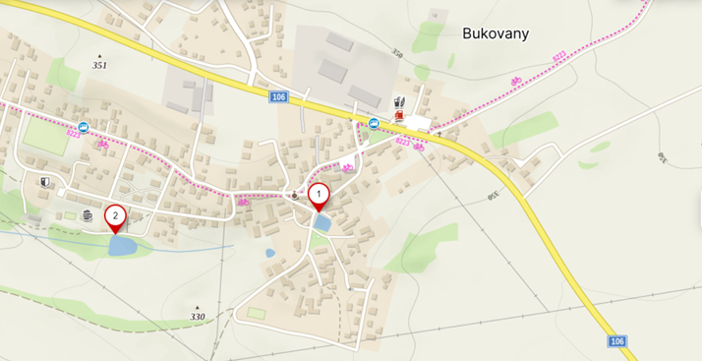
3.4. Plánek hydrantové hydrantové sítě obce Bukovany
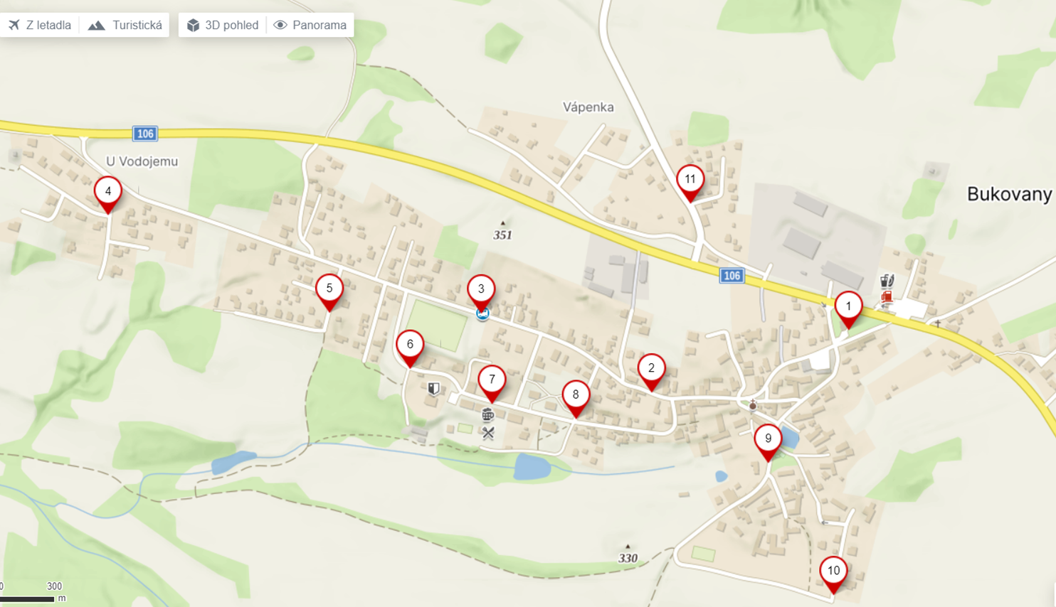

§ 27 odst. 2 písm. b) bod 5 zákona o požární ochraně
§ 29 odst. 1 písm. o) bod 2 zákona o požární ochraně
§ 13 zákona o požární ochraně
§ 7 odst. 1 zákona o požární ochraně
§ 7 nařízení Středočeského kraje č. 3, ze dne 4. ledna 2010

